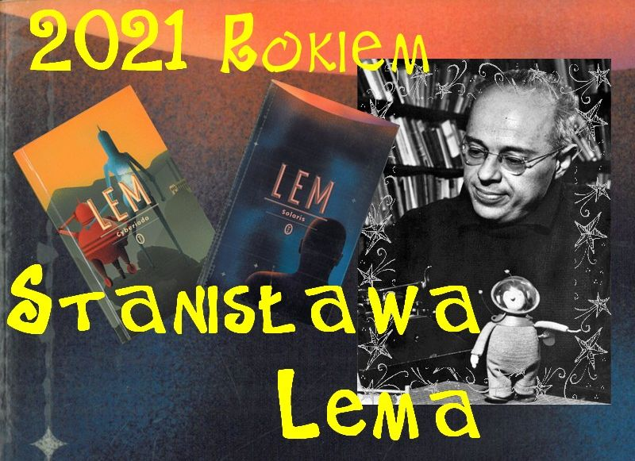
Cele konkursów:
- promocja czytelnictwa,
- szerzenie kultury książki,
- rozwijanie zainteresowań czytelniczych,
- włączenie się w obchody Roku Stanisława Lema
- rozbudzenie zainteresowania literaturą i czytelnictwem wśród młodzieży.
- rozbudzenie zainteresowania całą twórczością Stanisława Lema oraz innych twórców literatury fantastycznej.
- rozbudzenie wyobraźni i zachęcenie do kreatywnego myślenia.
- promowanie nowych talentów.
- rozbudzenie zainteresowania literaturą fantastyczną i naukami ścisłymi wśród młodzieży.
- rozbudzenie zainteresowania twórczością Stanisława Lema.

Szkolny konkurs czytelniczy dla klas IV - VIII „Czytamy Lema”
- Organizatorem konkursu jest biblioteka szkolna.
- Adresatem konkursu są uczniowie klas IV - VIII naszej szkoły.
- Przedmiotem konkursu jest znajomość 4 opowiadań fantastyczno - baśniowych ze zbioru „Bajki robotów”, tj:
„Trzej elektrycerze”
„Uranowe uszy”
„Bajka o maszynie cyfrowej, co ze smokiem walczyła”
„Skarby króla Biskalara”
oraz notatki biograficznej: Stanisław Lem - zamieszczonej na stronie internetowej szkoły w zakładce BIBLIOTEKA
- Termin konkursu: czwartek 25 listopada 2021 roku, godz. 13.30 (czas trwania konkursu, ok. 1 godz.); zbiórka uczestników przed biblioteką szkolną w reżimie sanitarnym.
- Zgłoszenia: uczestnicy dokonują zgłoszeń udziału w konkursie do 19 listopada 2021 roku na dzienniku elektronicznym szkoły wysyłając wiadomość do p. Julii Miśkowicz o treści: zgłaszam się do konkursu „Czytamy Lema” ( w treści wiadomości podajemy imię nazwisko)
WAŻNE
Biblioteka szkolna posiada w zbiorach egzemplarze „Bajek robotów”.

Szkolny konkurs literacki
„Bajek robotów ciąg dalszy, czyli kosmiczne opowieści”
Forma pracy: opowiadanie lub bajka
Technika wykonania: Tekst pisany w dowolnym programie tekstowym – font Times New Roman 12, interlinia 1,5
Warunki uczestnictwa:
- Uczestnikami konkursu mogą być uczniowie klas IV - VIII naszej szkoły podstawowej.
- Opowiadanie lub bajka ma stanowić nawiązanie do „Bajek robotów” Stanisława Lema, ma być pewną formą kontynuacji zbioru opowiadań autora.
- Każdy autor może zgłosić do konkursu jedno opowiadanie lub bajkę.
- Prace konkursowe należy przesłać do 19 listopada 2021r. na adres: juliami@interia.pl
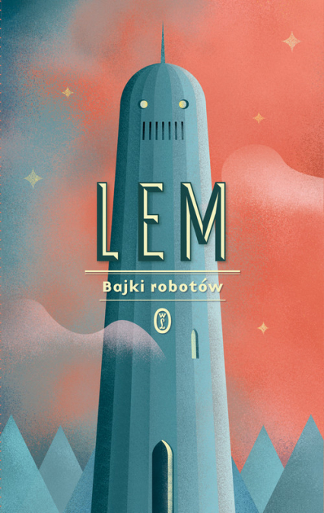
Szkolny konkurs Regulamin konkursu plastycznego „Wynalazki nie z tego świata”
Forma pracy: plastyczna, przestrzenna, trójwymiarowa. Technika wykonania: dowolna.
Warunki uczestnictwa:
- Uczestnikami konkursu mogą być uczniowie klas V - VIII naszej szkoły podstawowej.
- Uczestnicy konkursu mają za zadanie wykonać projekt/prototyp wynalazku przyszłości, którego rolą byłoby udoskonalenie naszego przyszłego życia na Ziemi, a nawet zmiana znanej nam dotąd rzeczywistości.
- Praca może, ale nie musi bezpośrednio nawiązywać do twórczości Lema.
- Każdy autor może zgłosić do konkursu jedną pracę.
- Termin: 19 listopad 2021.

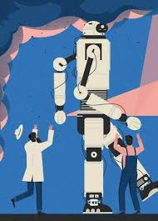

Szkolny konkurs plastyczny
„Robot nie z tego świata”
Forma pracy: plastyczna, przestrzenna, trójwymiarowa. Technika wykonania: dowolna.
Warunki uczestnictwa:
- Uczestnikami konkursu mogą być uczniowie klas I - IV naszej szkoły podstawowej.
- Uczestnicy konkursu mają za zadanie wykonać projekt/prototyp wynalazku przyszłości, którego rolą byłoby udoskonalenie naszego przyszłego życia na Ziemi, a nawet zmiana znanej nam dotąd rzeczywistości.
- Praca może, ale nie musi bezpośrednio nawiązywać do twórczości Lema.
- Termin: 19 listopad 2021.
Każdy autor może zgłosić do konkursu jedną pracę
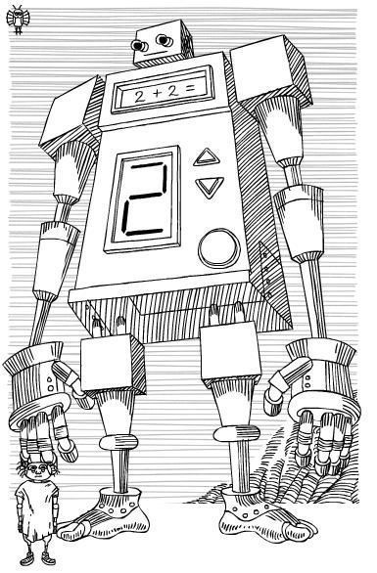

Uwaga!
- KRYTERIA OCENY PRAC -przy ocenie prac plastycznych pod uwagę będzie brana estetyka, oryginalność i pomysłowość oraz samodzielność wykonania.
- Organizator zastrzega sobie prawo do wyłączenia z konkursu prac niespełniających w/w wymagań.
